Rapport semaine 7

Le montage étant terminé nous avons décidé d’améliorer le mécanisme en utilisant une carte de circuit imprimé pour réduire la place prise par la plaque blanche. J’ai donc passé le plus claire de la séance à souder 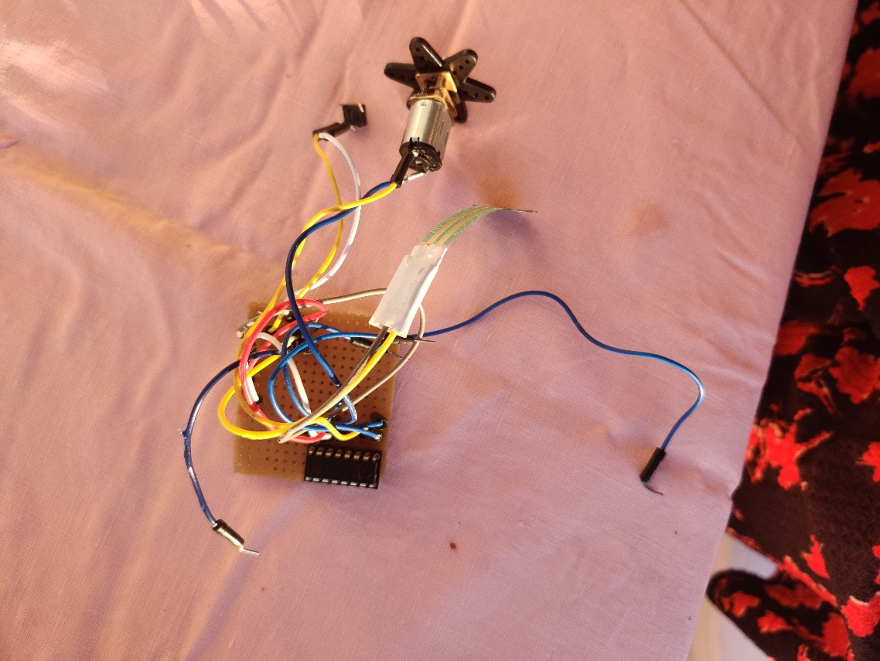les filles et les résistances à la plaque.